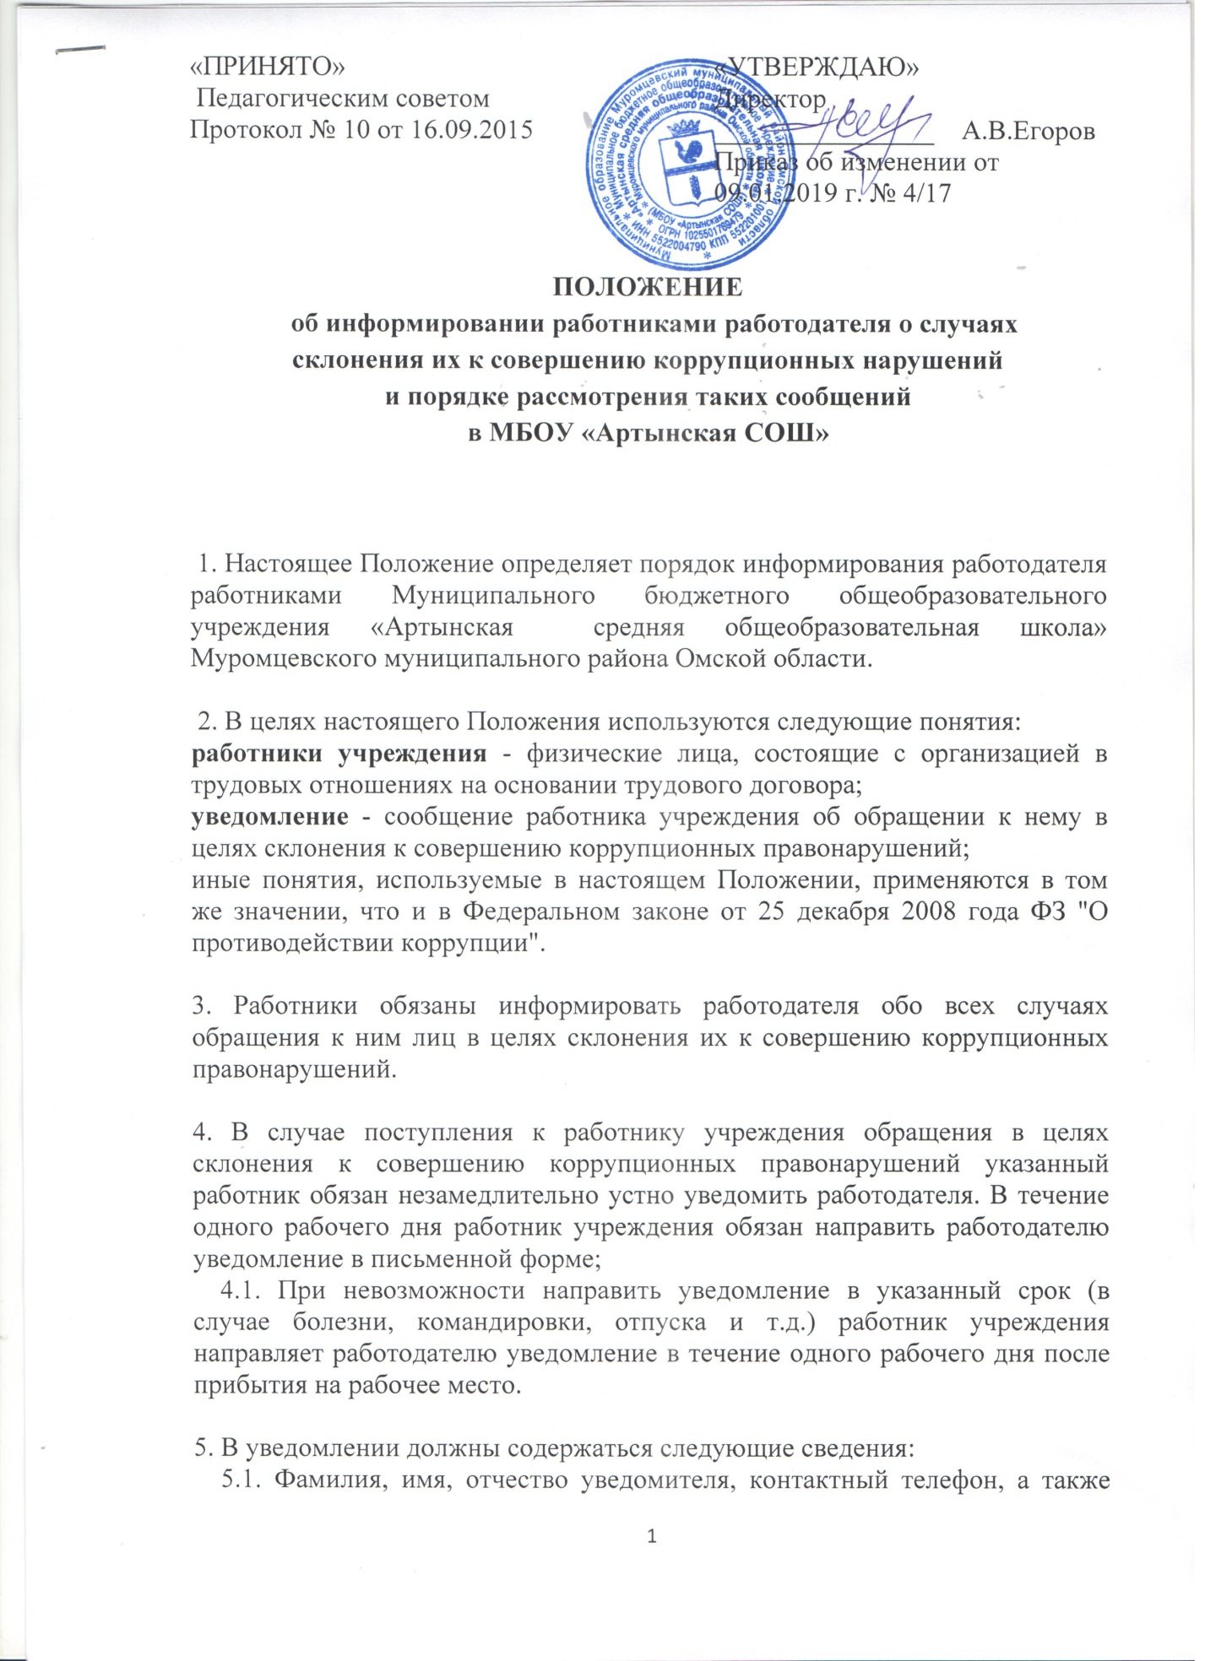

|  |  |  |
| --- | --- | --- |
| «ПРИНЯТО»  Педагогическим советом  Протокол № 10 от 16.09.2015 |  | «УТВЕРЖДАЮ»  Директор  ________________ А.В.Егоров  Приказ об изменении от 09.01.2019 г. № 4/17 |

**ПОЛОЖЕНИЕ**

**об информировании работниками работодателя о случаях**

**склонения их к совершению коррупционных нарушений**

**и порядке рассмотрения таких сообщений**

**в МБОУ «Артынская СОШ»**

1. Настоящее Положение определяет порядок информирования работодателя работниками Муниципального бюджетного общеобразовательного учреждения «Артынская средняя общеобразовательная школа» Муромцевского муниципального района Омской области.

2. В целях настоящего Положения используются следующие понятия:

**работники учреждения** - физические лица, состоящие с организацией в трудовых отношениях на основании трудового договора;

**уведомление** - сообщение работника учреждения об обращении к нему в целях склонения к совершению коррупционных правонарушений;

иные понятия, используемые в настоящем Положении, применяются в том же значении, что и в Федеральном [законе](consultantplus://offline/ref=6A8424BD646FBF5B573890BB1EE386588E46EEE5E7A06A3E257979EF5BT3J8F) от 25 декабря 2008 года ФЗ "О противодействии коррупции".

3. Работники обязаны информировать работодателя обо всех случаях обращения к ним лиц в целях склонения их к совершению коррупционных правонарушений.

4. В случае поступления к работнику учреждения обращения в целях склонения к совершению коррупционных правонарушений указанный работник обязан незамедлительно устно уведомить работодателя. В течение одного рабочего дня работник учреждения обязан направить работодателю уведомление в письменной форме;

4.1. При невозможности направить уведомление в указанный срок (в случае болезни, командировки, отпуска и т.д.) работник учреждения направляет работодателю уведомление в течение одного рабочего дня после прибытия на рабочее место.

5. В уведомлении должны содержаться следующие сведения:

5.1. Фамилия, имя, отчество уведомителя, контактный телефон, а также иная информация, которая, по мнению уведомителя, поможет установить с ним контакт;

5.2. Замещаемая должность;

5.3. Обстоятельства, при которых произошло обращение в целях склонения к совершению коррупционных правонарушений;

5.4. Известные сведения о лице (физическом или юридическом), выступившем с обращением в целях склонения к совершению коррупционных правонарушений;

5.5. Изложение сути обращения (дата и место обращения, к совершению какого действия (бездействия) происходит склонение, предложенная выгода, предполагаемые последствия, иные обстоятельства обращения);

5.6. Сведения о лицах, имеющих отношение к данному делу, и свидетелях, если таковые имеются;

5.7. Сведения об информировании органов прокуратуры или других государственных органов об обращении в целях склонения к совершению коррупционных правонарушений (при наличии);

5.8. Иные известные сведения, представляющие интерес для разбирательства по существу;

5.9. Подпись уведомителя;

5.10. Дата составления уведомления.

6. Работодатель рассматривает уведомление и регистрирует в журнале регистрации и учета уведомлений о фактах обращения в целях склонения работников к совершению коррупционных правонарушений (далее - журнал) в день получения уведомления;

6.1. Анонимные уведомления регистрируются в журнале, но к рассмотрению не принимаются.

7. Проверка сведений, содержащихся в уведомлении, проводится в течение пятнадцати рабочих дней со дня регистрации уведомления.

8. С целью организации проверки работодатель в течение трех рабочих дней создает комиссию по проверке факта обращения в целях склонения работника учреждения к совершению коррупционных правонарушений (далее - Комиссия).

9. Персональный состав Комиссии (председатель, заместитель председателя, члены и секретарь Комиссии) назначается работодателем и утверждается правовым актом организации.

10. В ходе проверки должны быть установлены:

10.1 Причины и условия, которые способствовали обращению лица к работнику учреждения с целью склонения его к совершению коррупционных правонарушений;

10.2. Действия (бездействие) работника учреждения, к незаконному исполнению которых его пытались склонить.

11. Результаты проверки Комиссия представляет работодателю в форме письменного заключения в трехдневный срок со дня окончания проверки.

12. В заключении указываются:

12.1. Состав Комиссии;

12.2. Сроки проведения проверки;

12.3. Составитель уведомления и обстоятельства, послужившие основанием для проведения проверки;

12.4. Подтверждение достоверности (либо опровержение) факта, послужившего основанием для составления уведомления;

12.5. Причины и обстоятельства, способствовавшие обращению в целях склонения работника организации к совершению коррупционных правонарушений.

13. В случае подтверждения наличия факта обращения в целях склонения работника организации к совершению коррупционных правонарушений Комиссией в заключение выносятся рекомендации работодателю по применению мер по недопущению коррупционного правонарушения;

13.1. Работодателем принимается решение о передаче информации в органы прокуратуры.

14. В случае если факт обращения в целях склонения работника организации к совершению коррупционных правонарушений не подтвердился, но в ходе проведенной проверки выявились признаки нарушений требований к служебному поведению либо конфликта интересов, материалы, собранные в ходе проверки, а также заключение представляются работодателю для принятия решения о применении дисциплинарного взыскания в течение двух рабочих дней после завершения проверки.

Приложение 1

к Положению информирования работниками работодателя

о случаях склонения их к совершению коррупционных нарушений

и порядке рассмотрения таких сообщений

**Форма журнала регистрации и учета уведомлений о фактах обращения**

**в целях склонения работников к совершению**

**коррупционных правонарушений**

|  |  |  |  |  |  |  |  |
| --- | --- | --- | --- | --- | --- | --- | --- |
| N п/п | Дата регистрации | Сведения об уведомителе | Дата и место обращения.  Краткое изложение обстоятельств дела | Решение о проведении проверки (дата, номер) | Решение, принятое по результатам проверки | Дата и исходящий номер направления материалов в органы прокуратуры | Примечание |
| 1 | 2 | 3 | 4 | 5 | 6 | 7 | 8 |
|  |  |  |  |  |  |  |  |